系统详细设计和实现（含流程图与页面占位）

7 系统总体设计
7.1 架构设计
系统采用 B/S 架构并实现前后端分离。前端负责页面渲染与交互，后端提供 RESTful API，数据库负责持久化存储。为提升可维护性，后端按控制层、业务层、数据访问层进行分层，并对鉴权、参数校验、异常处理等横切关注点进行统一封装。
7.2 模块划分与数据对象
系统由用户管理、任务管理、习惯打卡、成就系统、学习资源五大模块构成。数据库以 campus_user 为业务主体，围绕任务、习惯、资源与成就建立关联，并通过通知中心实现激励信息闭环。
7.3 设计依据与可测试性
详细设计以模块测试用例为依据，将测试覆盖的输入动作抽象为接口与页面交互，将预期结果映射为数据库写入、状态迁移与页面反馈，从而保证设计与验证口径一致。
8 模块详细设计与实现
8.1 用户管理模块
本模块详细设计与实现以测试用例覆盖的关键路径为核心，确保输入校验、业务规则、数据库读写与页面反馈之间具备一致性。
8.1.1 数据表设计
本模块主要涉及数据表：campus_user。
8.1.2 接口与服务实现
接口 | 功能 | 实现要点
POST /api/auth/register | 用户注册 | 校验邮箱/密码；写入 campus_user；返回注册结果
POST /api/auth/login | 用户登录 | 校验密码；签发 Token；返回用户信息
PUT /api/user/profile | 修改资料 | 更新昵称/头像等字段；返回更新后信息

8.1.3 业务流程图
关键业务流程如下图所示：
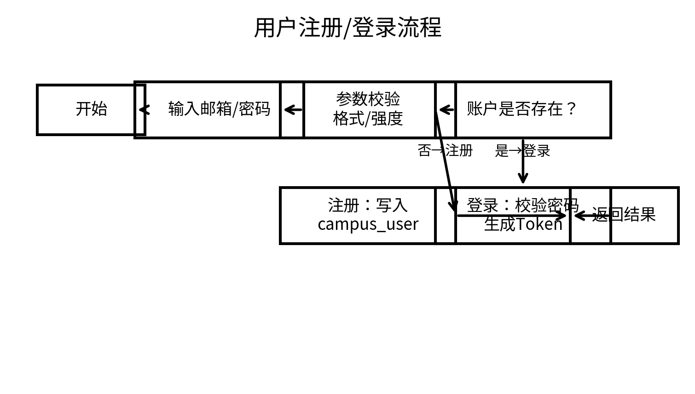
图8-1 用户注册/登录流程
8.1.4 页面设计与实现
系统页面图在论文提交前应替换为真实运行截图；此处先提供占位图用于图号引用与排版。
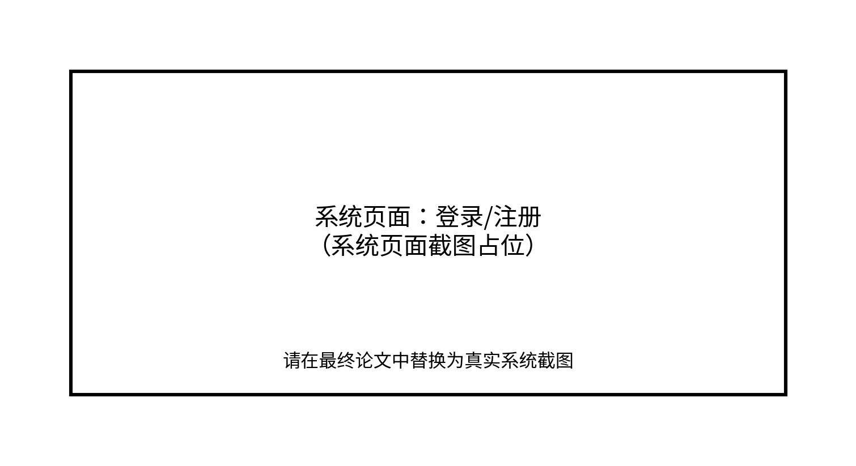
图8-2 登录/注册页面（占位）
8.2 任务管理模块
本模块详细设计与实现以测试用例覆盖的关键路径为核心，确保输入校验、业务规则、数据库读写与页面反馈之间具备一致性。
8.2.1 数据表设计
本模块主要涉及数据表：task_focus、focus_record。
8.2.2 接口与服务实现
接口 | 功能 | 实现要点
POST /api/tasks | 创建任务 | 新增 task_focus；校验标题/截止时间
PUT /api/tasks/{id} | 编辑任务 | 更新截止时间/优先级/提醒等
DELETE /api/tasks/{id} | 删除任务 | 删除任务记录；前端列表同步更新
POST /api/tasks/{id}/finish | 完成任务 | 状态迁移为 FINISHED；触发成就检查

8.2.3 业务流程图
关键业务流程如下图所示：
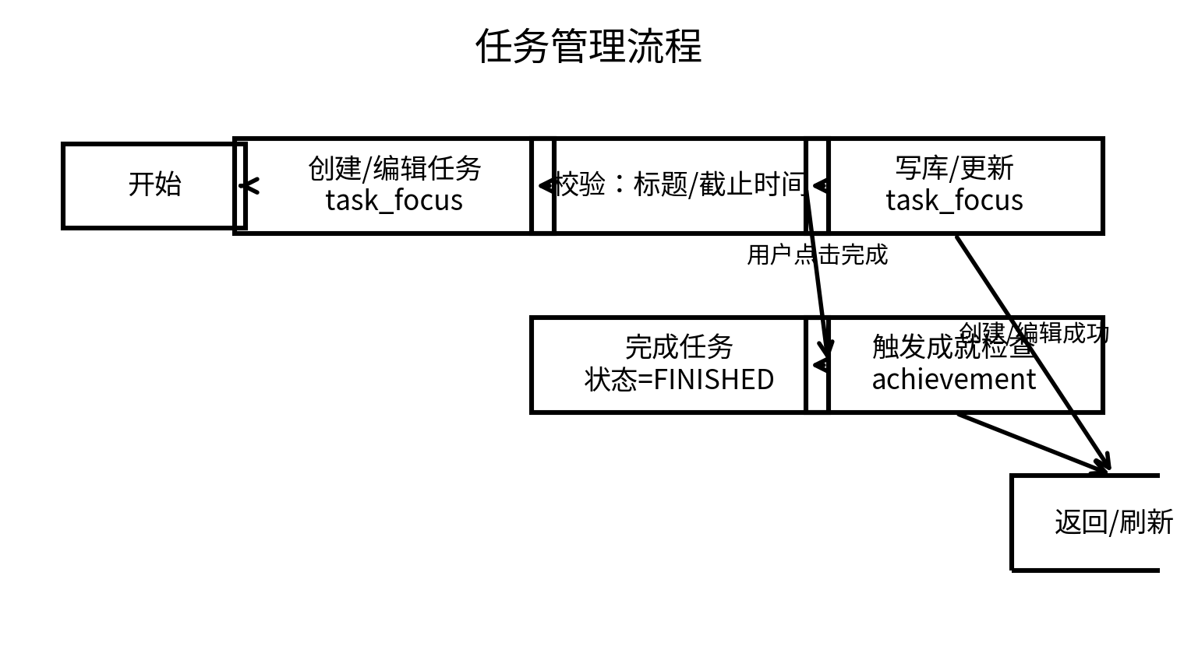
图8-3 任务管理流程
8.2.4 页面设计与实现
系统页面图在论文提交前应替换为真实运行截图；此处先提供占位图用于图号引用与排版。
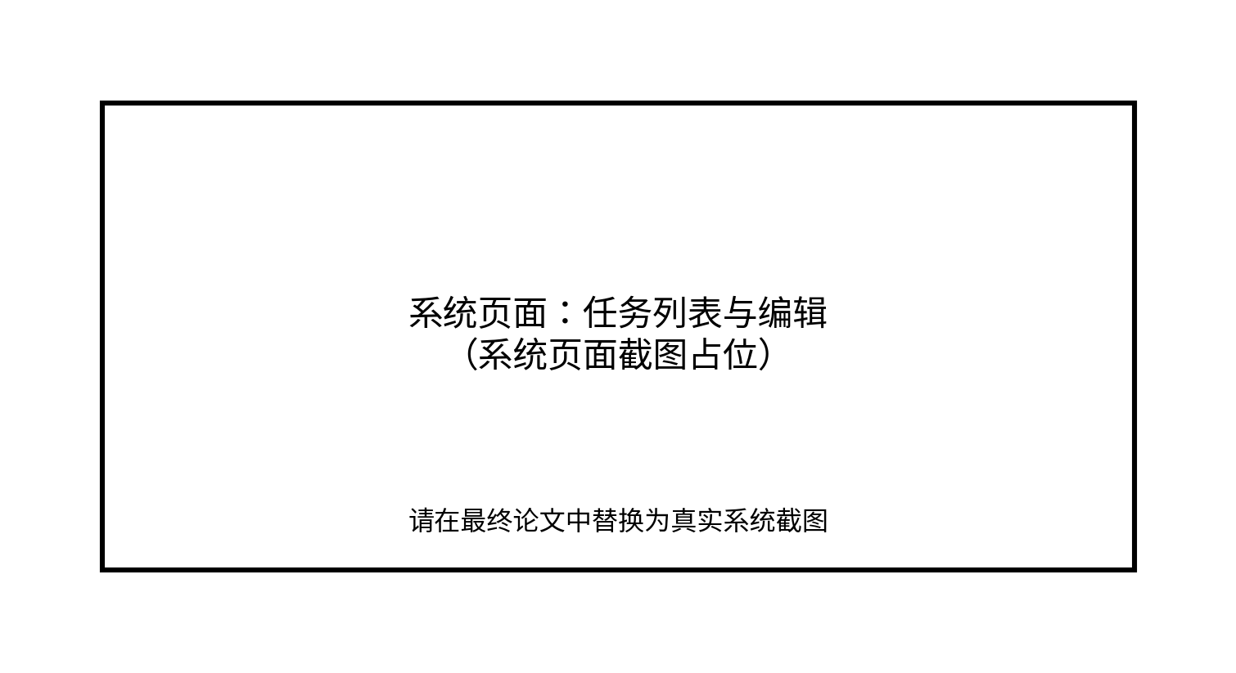
图8-4 任务列表与编辑页面（占位）
8.3 习惯打卡模块
本模块详细设计与实现以测试用例覆盖的关键路径为核心，确保输入校验、业务规则、数据库读写与页面反馈之间具备一致性。
8.3.1 数据表设计
本模块主要涉及数据表：habit_track、habit_checkin。
8.3.2 接口与服务实现
接口 | 功能 | 实现要点
POST /api/habits | 创建习惯 | 新增 habit_track；保存频率/提醒/目标等
POST /api/habits/{id}/checkin | 习惯打卡 | 同日去重；写入 habit_checkin；更新 streak
GET /api/habits/{id}/stats | 统计查询 | 返回连续天数、累计次数、趋势数据

8.3.3 业务流程图
关键业务流程如下图所示：
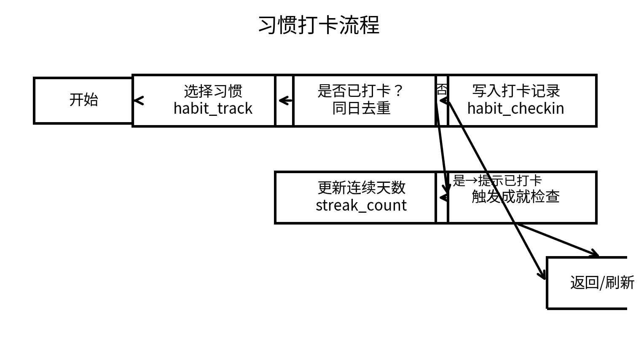
图8-5 习惯打卡流程
8.3.4 页面设计与实现
系统页面图在论文提交前应替换为真实运行截图；此处先提供占位图用于图号引用与排版。
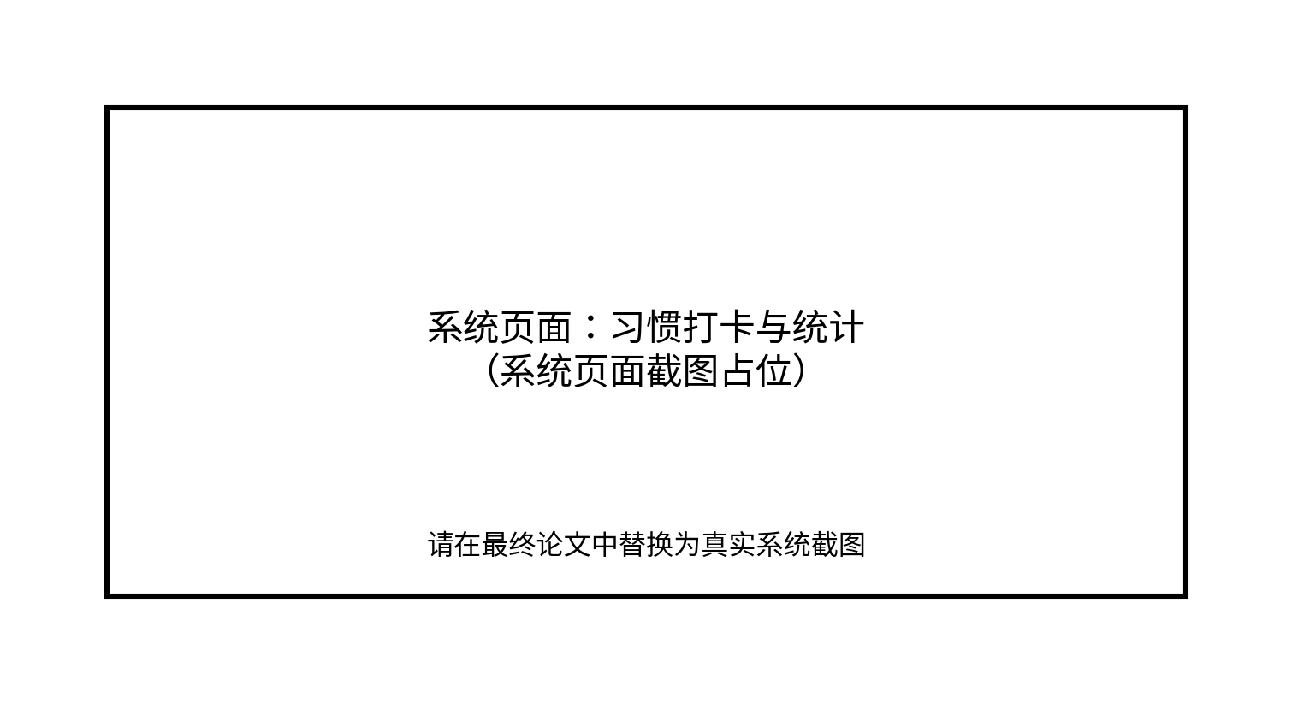
图8-6 习惯打卡与统计页面（占位）
8.4 成就系统模块
本模块详细设计与实现以测试用例覆盖的关键路径为核心，确保输入校验、业务规则、数据库读写与页面反馈之间具备一致性。
8.4.1 数据表设计
本模块主要涉及数据表：achievement、user_achieve_rel、notification_center。
8.4.2 接口与服务实现
接口 | 功能 | 实现要点
GET /api/achievements | 成就列表 | 读取 achievement 基础定义
GET /api/achievements/my | 我的成就 | 查询 user_achieve_rel 并关联徽章信息
POST /api/achievements/check | 触发检查 | 任务/打卡/专注事件触发；命中则落库并通知

8.4.3 业务流程图
关键业务流程如下图所示：
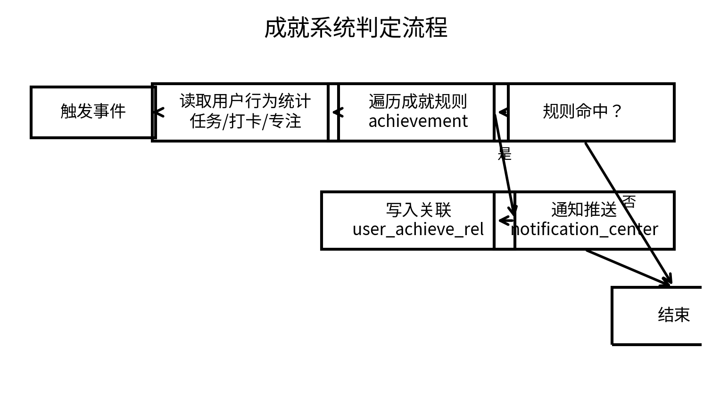
图8-7 成就系统判定流程
8.4.4 页面设计与实现
系统页面图在论文提交前应替换为真实运行截图；此处先提供占位图用于图号引用与排版。
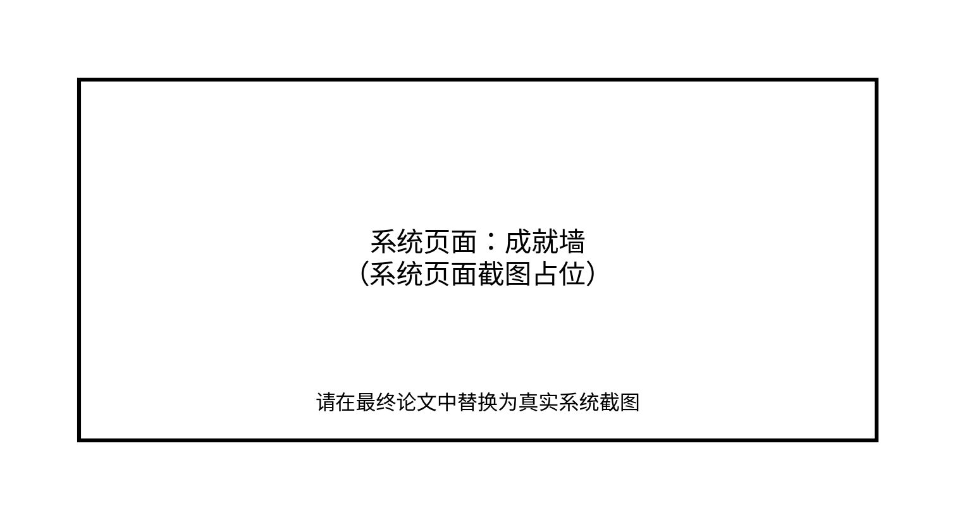
图8-8 成就墙页面（占位）
8.5 学习资源模块
本模块详细设计与实现以测试用例覆盖的关键路径为核心，确保输入校验、业务规则、数据库读写与页面反馈之间具备一致性。
8.5.1 数据表设计
本模块主要涉及数据表：resource_category、learn_resource、resource_detail、user_resource_action。
8.5.2 接口与服务实现
接口 | 功能 | 实现要点
GET /api/resources | 资源列表 | 分页/分类筛选；返回列表
GET /api/resources/{id} | 资源详情 | 返回详情；click_count+1
POST /api/resources/{id}/like | 点赞/取消点赞 | 写入/更新 user_resource_action；同步 like_count
POST /api/resources/{id}/collect | 收藏/取消收藏 | 写入/更新 user_resource_action；同步 collect_count

8.5.3 业务流程图
关键业务流程如下图所示：
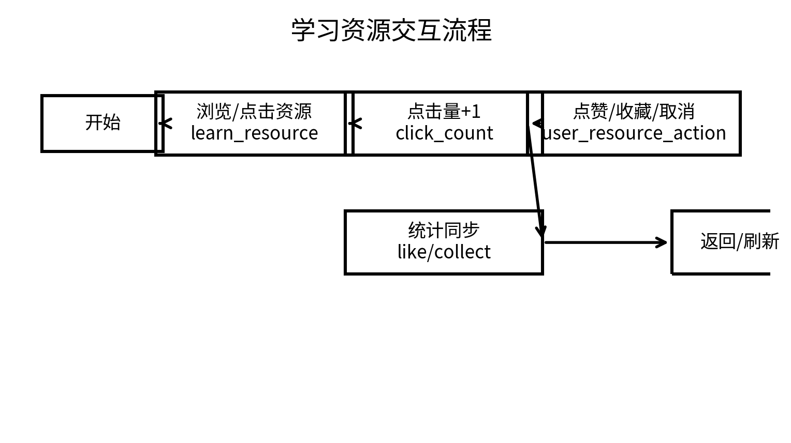
图8-9 学习资源交互流程
8.5.4 页面设计与实现
系统页面图在论文提交前应替换为真实运行截图；此处先提供占位图用于图号引用与排版。
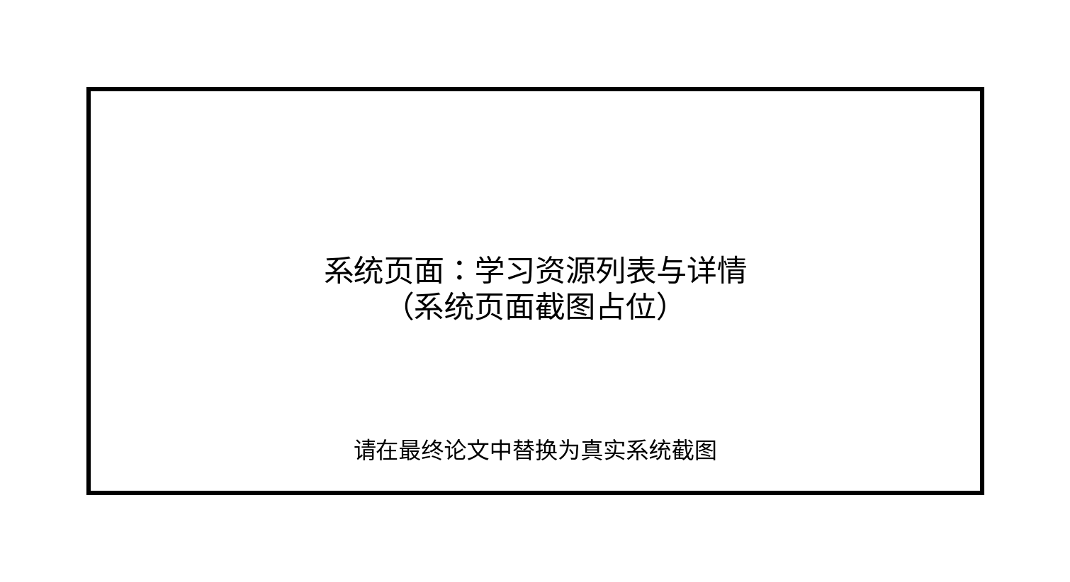
图8-10 学习资源列表与详情页面（占位）
9 关键实现机制说明
9.1 鉴权与会话管理
登录成功后后端签发 Token（或会话标识），前端在后续请求中携带该标识完成鉴权。后端通过拦截器统一校验 Token 合法性，并将用户标识注入请求上下文，避免业务层重复解析。
9.2 统一参数校验与异常处理
系统对邮箱格式、密码强度、截止时间合法性、空字段等进行统一校验；对常见异常（参数错误、权限不足、资源不存在、数据库约束冲突）进行分类处理并返回统一结构，提升前端处理一致性。
9.3 成就触发与通知闭环
当任务完成、习惯打卡、专注记录落库后触发成就检查服务：读取用户统计数据并遍历 achievement 规则集，命中后写入 user_achieve_rel，并向 notification_center 写入通知，实现“触发—判定—落库—提醒”的闭环。
10 图号与页面占位说明
本文中的页面图均为“截图占位”，用于先行完成排版与引用。请在最终提交前替换为真实系统页面截图，并保持图号、图题与引用位置一致。

